История создания школы в селе Останино

В 1901 году в с. Останино было открыто одноклассное училище. В нём изучали Закон Божий, чтение, письмо, начало арифметики и истории церкви и Отечества. Школьное здание было съемным. В честь рождения цесаревича Алексея начали строить школу в Останино.
Кирпич для постройки новой школы возили из Костино, крестьяне должны были вывезти на лошади по 15 м³. Первыми ездили Немытов Пётр Васильевич, Немытов Василий Петрович, Подкорытов Павел Михайлович. Закладывала первый кирпич Подкорытова Домна Никаноровна. Строили школу в течение двух лет. Одновремённо в 1906 г в селе была построена церковь и освещена. В 1907 году школа начала работу. Учителем был назначен священник Горных Василий Стефанович
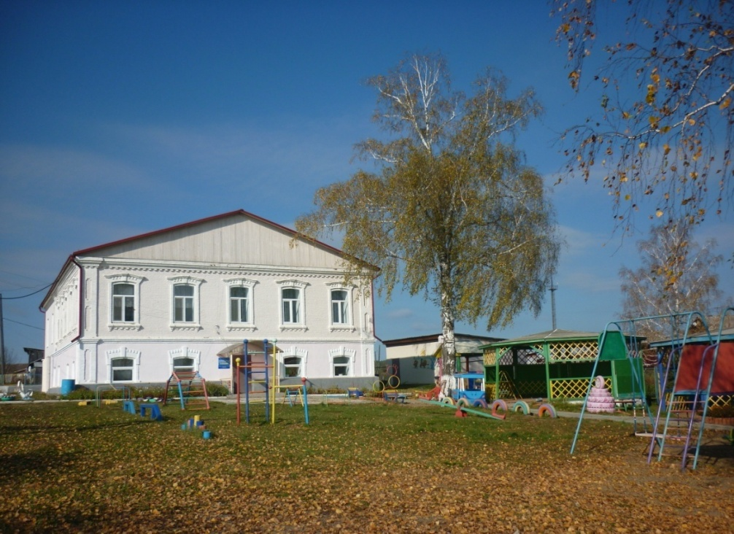
В начале ХХ века в этом здании размещалось Земское училище. Сегодня здесь детский сад.
Горных Василий Стефанович (1864-1918 г.)
Ступени создания школы:
1901-1918 год духовное училище;
20 - 30 годы 20-го века созданы первая ступень (1-4 класс),
40 - 50 годы введено всеобщее семилетнее образование;
В 60 года переход на восьмилетнее образование;
С января 1963 года открыта восьмилетняя школа;
1965 год построена новая деревянная школа;
1970 год введено всеобщее среднее образование;

Здание Старая школа. Введена в строй в 1970 г.

Новая школа. Введена в 1989г.
Руководители школы
Подкин Петр Григорьевич 9.02.1938-1939г
Хамелина Мария Алексеевна 1939 – 1941г
Карасев Г. 10.1942-8.12.1942
Берсенева Екатерина Ивановна 8.12.1942 – 1944г
Мичурина Фаина Васильевна 10.3.1944г – 1945г
Поспелова А. 11.7.1945г- 1946г
Зырянов Владимир Иванович 1.01.1946г
Золотаренко Григорий Петрович 15.08.1946 – 1968г
Гурьева Милитина Александровна 1968 – 1972г
Останина Валентина Гавриловна 1972 – 1985г
Подкорытова Нина Александровна 1985 – 1995г
Барышникова Наталья Николаевна 1995 – 2001г
Подкорытова Ольга Юрьевна с 2001г

Подкин П.Г. Золотаренко Г.П. Гурьева М.А

В.Г.Останина Н.А.Подкорытова Н.Н.Барышникова

О.Ю.Подкорытова

